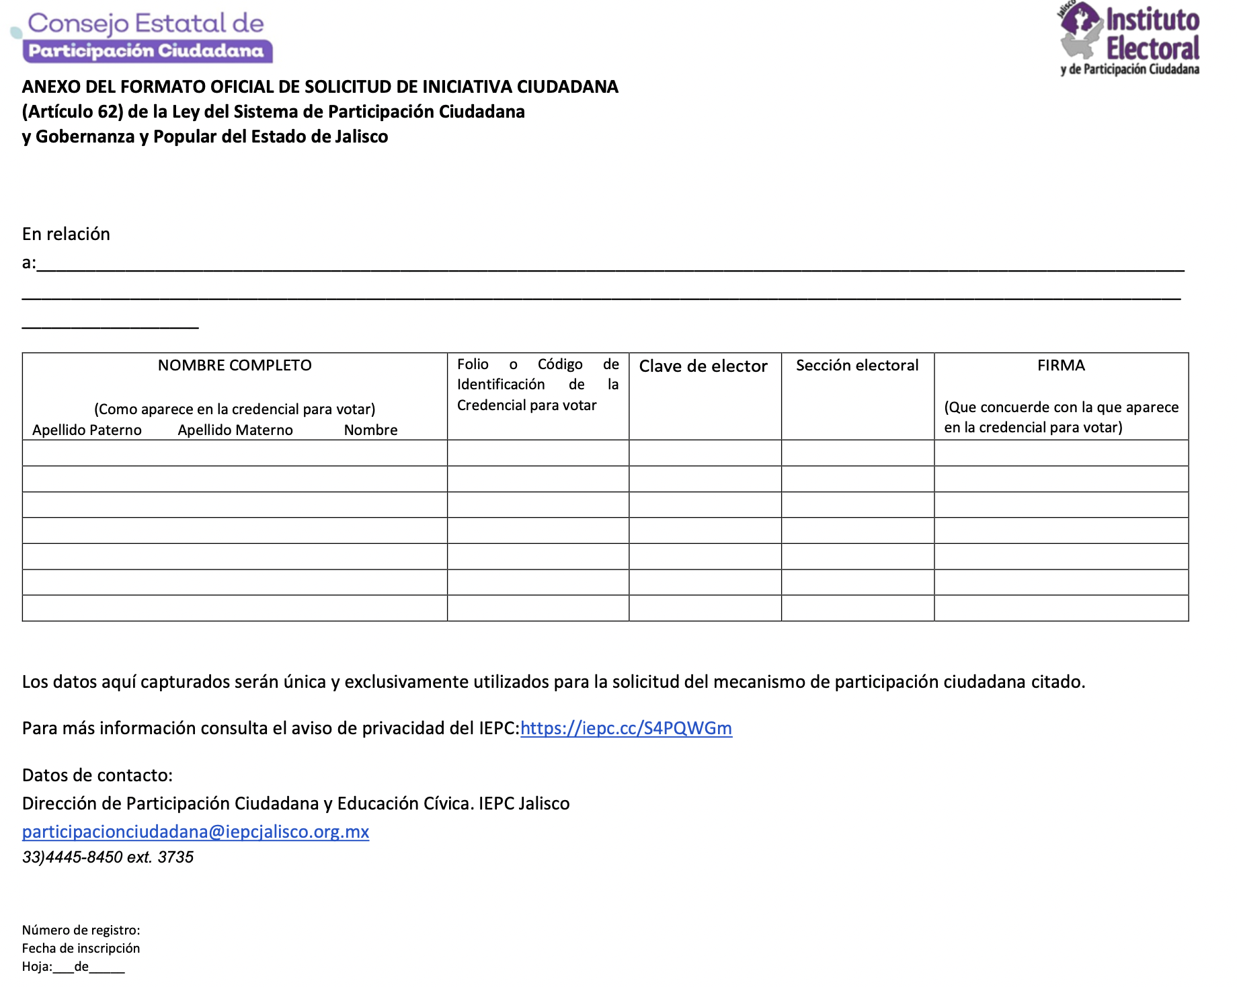

“La elección democrática y popular del próximo Rector de la Universidad de Guadalajara, a través de votantes ciudadanos y de la propia comunidad universitaria”